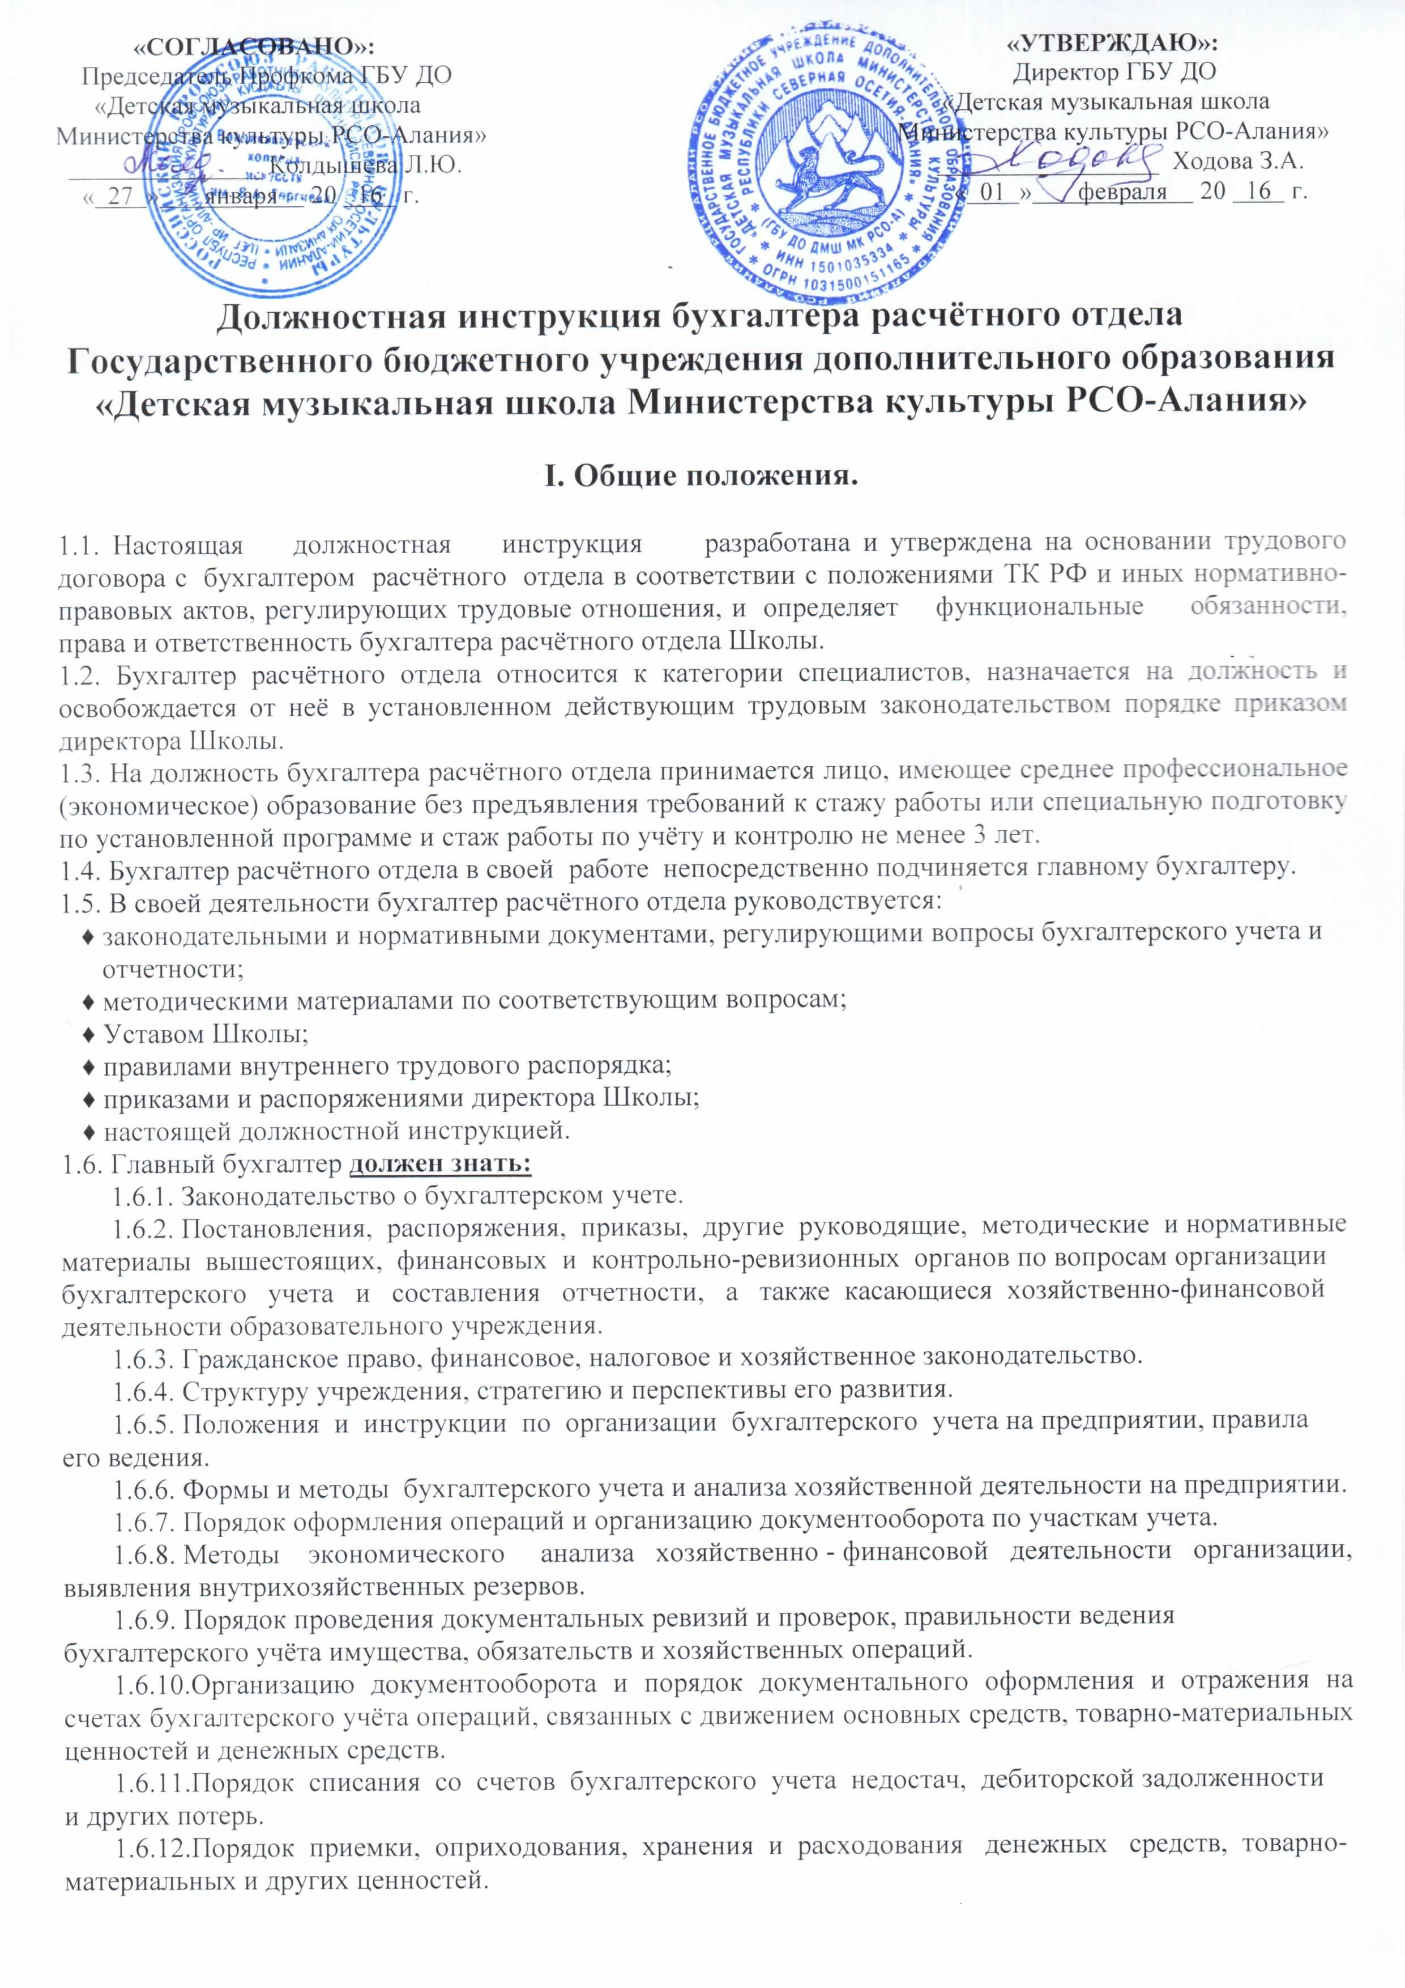 1.6.13.План и корреспонденцию счетов.
1.6.14. Условия налогообложения юридических и физических лиц.
1.6.15. Правила проведения инвентаризаций денежных средств и товарно-материальных ценностей.
1.6.16. Порядок и сроки составления бухгалтерского баланса и отчетности.
1.6.17. Правила проведения проверок и документальных ревизий.
1.6.18. Финансовое и хозяйственное законодательство.
1.6.19. Современные средства компьютерной (вычислительной) техники и возможности их применения для выполнения учетно-вычислительных работ и анализа производственно-хозяйственной и финансовой деятельности Школы.
1.6.20. Передовой отечественный и зарубежный опыт совершенствования организации бухгалтерского учета.
1.6.21. Экономику, организацию производства, труда и управления.
1.6.22. Основы технологии производства.
1.6.23. Рыночные методы хозяйствования.
1.6.24. Законодательство о труде и охране труда Российской Федерации.
1.6.25. Правила и нормы охраны труда, техники безопасности, производственной санитарии и противопожарной защиты. 1.7. На время отсутствия бухгалтера расчётного отдела (командировка, отпуск, болезнь, пр.) его обязанности исполняет лицо, назначенное в установленном порядке, которое приобретает соответствующие права и несет ответственность за надлежащее исполнение возложенных на него обязанностей.

II. Должностные обязанности.
Бухгалтер расчётного отдела выполняет следующие должностные обязанности:
2.1. Ведение бухгалтерского и налогового учета.
2.2. Расчет налогов.
2.3. Начисление заработной платы, пособий и других выплат, предоставляемых работникам.
2.4. Ведение табеля учета рабочего времени.
2.5. Подготовка и представление статистической отчетности по заработной плате, отчетности по налогам в соответствующие органы.
2.6. Расчет и представление страховых взносов в соответствующие фонды.
2.7. Сверка с налоговым органом по налогам и сборам.

III. Права.
Бухгалтер расчётного отдела имеет право:
3.1. На все предусмотренные законодательством социальные гарантии.
3.2. Требовать от руководства Школы оказания содействия в исполнении своих профессиональных обязанностей и осуществлении прав.
3.3. Требовать создания условий для выполнения профессиональных обязанностей, в том числе предоставления необходимого оборудования, инвентаря, рабочего места, соответствующего санитарно-гигиеническим правилам и нормам, и т.д.
3.4. На оплату дополнительных расходов на медицинскую, социальную и профессиональную реабилитацию в случаях повреждения здоровья вследствие несчастного случая на производстве и получения профессионального заболевания.
3.5. Знакомиться с проектами решений руководства Школы, касающимися его деятельности.
3.6. Вносить на рассмотрение руководства Школы предложения по улучшению организации и совершенствованию методов выполняемой им работы.
3.7. Запрашивать лично или по поручению непосредственного руководителя документы, материалы, инструменты и т.п., необходимые для выполнения своих должностных обязанностей.
3.8. Повышать свою профессиональную квалификацию.
3.9. Другие права, предусмотренные трудовым законодательством.

IV. Ответственность.
Бухгалтер расчётного отдела несет ответственность:
4.1. За неисполнение или ненадлежащее исполнение своих должностных обязанностей, предусмотренных настоящей должностной инструкцией, - в пределах, определенных действующим трудовым законодательством РФ.
4.2. За причинение материального ущерба работодателю - в пределах, определенных действующим трудовым и гражданским законодательством РФ.
4.3. За правонарушения, совершенные в процессе осуществления своей деятельности, - в пределах, определенных действующим административным, уголовным, гражданским законодательством РФ.

Примечание:
- Настоящие должностные обязанности разработаны в соответствии с положениями Трудового кодекса и иных нормативных актов, регулирующих трудовые правоотношения в РФ, на основании Единого квалификационного справочника должностей руководителей, специалистов и служащих, утверждённого Приказом Минздравсоцразвития РФ № 761н от 26.08.2010г. (зарегистрирован в Минюсте РФ 06.10.2010г., № 18638).
- Утверждены Советом Школы « 25 » января 20 16 г.

С должностными обязанностями ознакомлен: _______ _ ________________ ______
(подпись) (ФИО)
«____» ____________ 20____г.

